Surf´n´Turf- Burger
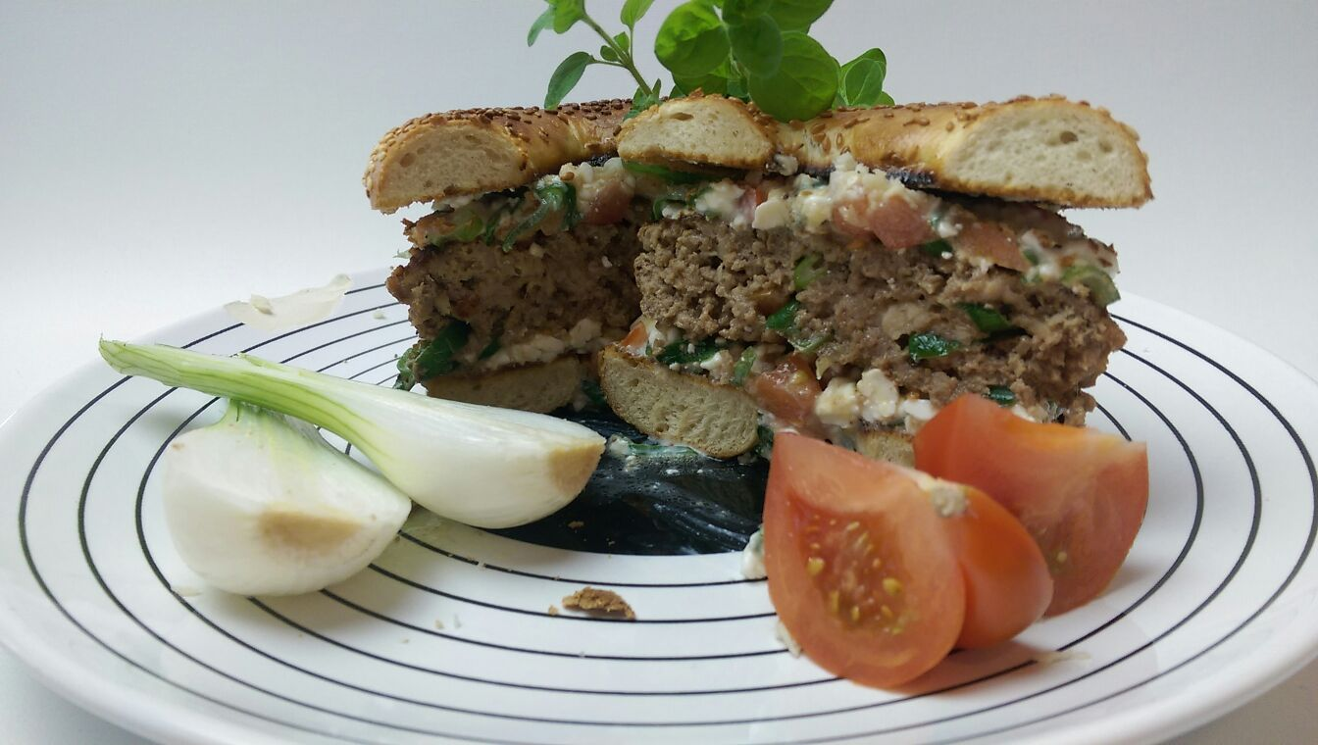
Zutaten für 4 Stück:
500g Hackfleisch
100g geräucherte Forelle
1 Bd Frühlingslauch (klein gesch.)
1 Pk Hüttenkäse
3 Fleischtomaten (in Würfel)
1 Zwiebeln ( in Würfel)
1 Ei
2 El Paniermehl
Salz, Pfeffer
4 Bagels

Zubereitung:
Das Hackfleisch mit der Hälfte der Tomatenwürfel und der Hälfte des kleingeschnittenen Frühlingslauch, einem Ei, 2 EL Paniermehl, der Rauchforelle, Salz und Pfeffer gut mischen.
In der Pfanne langsam ausbraten, bis sie durch sind. Bei 100% Rindfleisch geht’s natürlich auch medium.
In der Zeit die Bagel toasten und den Hüttenkäse mit den restlichen Tomatenwürfeln, dem restlichen Frühlingslauch, Salz und Pfeffer mischen.
Wenn die Burger fertig gebraten sind, Alles zusammensetzen und sofort genießen. Wir empfehlen dazu ein süßlich dunkles Bier. Einfach herrlich.

